Objetivos:
Crear una página web de venta de películas en formato físico. En un principio nos centraremos en el diseño de esta, utilizando HTML y CSS para la parte estática y Javascript para darle algo de dinamismo pero sin necesidad de un servidor.

Esquema de la página:
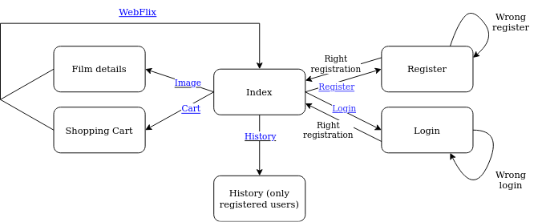
Nuestra página web tendrá seis secciones cada una correspondiente a un archivo HTML, y todas tendrán en común una cabecera, un pie de página, y un archivo de estilo CSS.
- Index.html: la página principal de la web, se pueden buscar películas, filtrar por género, ver todo el catálogo, registrarse/acceder con usuario y contraseña, y acceder al resto de páginas de la web.
- Film.html: si se clica sobre alguna de las películas se pueden ver detalles sobre ella, como el director, año en que se hizo… y se puede añadir al carrito.
- Login.html: desde esta página el cliente puede acceder con su nombre de usuario y contraseña, o en caso de no estar registrado, se puede crear una cuenta.
- Register.html: desde esta página aquellos usuarios que aún no tengan cuenta pueden crear una, además de manera visual nos aseguramos de que todos los campos que el usuario tiene que rellenar cumplen los requisitos. Especialmente a la hora de elegir contraseña nos aseguramos de que cumpla unos mínimos de seguridad, usando una barra de progreso para mostrar como de segura es la contraseña.
- Cart.html: aquellos usurarios que se hayan registrado pueden ver desde esta página las películas que han añadido al carrito así como el coste de estas y el saldo que tienen.
- History.html: aquellos usurarios que se hayan registrado pueden ver desde esta página información sobre su pérfil, como su saldo, su imagen de pérfil, su saldo, el historial de películas que han comprado…

